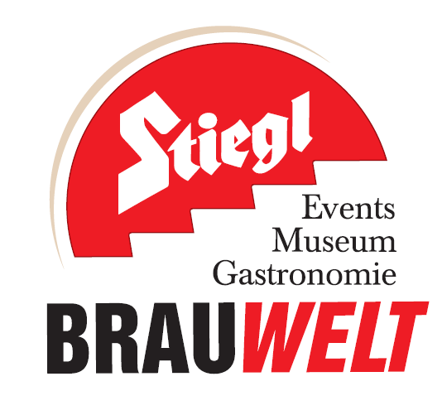
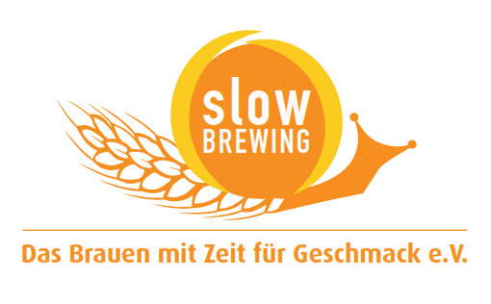

Presseinformation!

 Irish Party am 18. März ab 19 Uhr – Eintritt frei!
 Live on stage: Irish Folk Rock von den „Shenanigans”
➲ „Ein Seiterl aufs Haus“ für alle Gäste. die „grün gekleidet“ erscheinen

Party in Grün:
St. Patrick´s Day in der Stiegl-Brauwelt
Überall auf der Welt, wo Iren und deren Nachfahren leben, wird der St. Patrick’s Day gefeiert. Auch in Salzburg wird zur Party geladen, wenn weltweit Millionen von Menschen den irischen Nationalfeiertag zelebrieren. Wer also ausgelassene Stimmung und irische Lebensfreude live erleben will, der sollte am Freitag, 18. März, ins Bräustüberl der Stiegl-Brauwelt kommen. Dort findet auch heuer wieder ab 19 Uhr die „St. Patrick’s Day Party“ statt. Für das passende Ambiente sorgen ab 20 Uhr die „Shenanigans“, eine geniale Live-Band, die mit ihrer Musik eine schwungvolle Mischung aus Folk, Rock, Jazz und Funk bieten. Ein weiteres Highlight des Abends sind auch die Tanzeinlagen, bei denen es original „Irish Dance“ zu bewundern gibt. Zur richtigen Einstimmung bekommen alle Gäste, die grün gewandet oder typisch irisch gekleidet erscheinen, ein Seiterl „on the house“. Bei der St. Patrick’s Day Party heißt’s also mitfeiern, mittanzen und frisch gezapftes Stiegl-Bier genießen!
After-Show-Party im „Maschinenhaus“
Und für alle, die gerne etwas länger feiern, bietet die After-Show-Party im Maschinenhaus, dem Bierpub der Stiegl-Brauwelt, ab 23.30 Uhr die Möglichkeit, den Abend bei guter Musik und gutem Bier ausklingen zu lassen. Das Maschinenhaus ist der Bier-Treffpunkt für alle, die in zwangloser Atmosphäre ein Feierabend-Bier oder zum Beispiel einen Biercocktail und köstliche Snacks genießen wollen. Geöffnet ist täglich von 18 bis 24 Uhr.

Die Geschichte rund um Saint Patrick
Der Legende nach wurde der heidnische Patrick Maewyn im fünften Jahrhundert nach Irland verschleppt, um dort als Schafhirte sein Dasein zu fristen. Er fand Trost im Christentum und als ihm ein Engel verkündete, er solle fliehen und ins Kloster gehen, wagte Patrick die Flucht nach Frankreich, wo er zum Priester ausgebildet wurde. Erneut erschien ihm ein Engel und bat ihn, die irischen Heiden zu bekehren. Daraufhin ging Maewyn auf die grüne Insel zurück und gründete Klöster, Schulen sowie Kirchen und verbreitete den christlichen Glauben im ganzen Land. Sein Todestag, der 17. März, ist zugleich der irische Nationalfeiertag, der weltweit als „St. Patrick´s Day“ gefeiert wird.

Termin, Daten und Eintrittspreise
St. Patrick´s Day Party
Freitag, 18. März 2016 ab 19 Uhr
Live On Stage: „The Shenanigans”
Ab 23.30: After-Show-Party im Maschinenhaus
Eintritt frei!
Stiegl-Brauwelt | Bräuhausstraße 9 (Bus-Linie 1 & 10, Station „Bräuhausstraße“)

Nähere Informationen rund um die Veranstaltungen in der Stiegl-Brauwelt gibt’s unter www.brauwelt.at, brauwelt@stiegl.at sowie telefonisch unter +43 (0)50-1492-1492.

2016-03-07

Rückfragen richten Sie bitte an:

Stiegl-Pressestelle, Mag. Angelika Spechtler, c/o Hebenstreit & Picker PR GmbH
Tel. 0662-841187-66, E-Mail: spechtler@hebenstreit-picker.at

